Министерство образования и молодежной политики Свердловской области



ГАПОУ СО «Екатеринбургский колледж транспортного строительства»

Отчёт по программе «**Практическое занятие 23_1**

**«Разработка приложения для умных часов».**»

Выполнил: Гордейчик Степан Алексеевич

Группа: ПР-31

Преподаватель: Мирошниченко Г. В.

2023

**Цель:** создать приложение для часов с интуитивным интерфейсом, позволяющее пользователям ввести информацию и получить результат, а также обеспечивающее корректное отображение на устройствах Wear OS.

**Задание:** разработать приложение для Wear OS (часы) под названием "Madventure" с тремя основными экранами - экраном приветствия, экраном входа и экраном результата.

1. Экран приветствия:

* Верстка: Добавить логотип, кнопку и задний фон цветом #171717.
* Переход на экран входа при нажатии на кнопку.

1. Экран входа:

* Элементы: ImageView, 2 EditText, Button.
* При успешном вводе перейти на экран результата.
* При ошибке выводить уведомление (Toast).

1. Экран результата:

* Верстка с использованием ScrollView и LinearLayout для прокрутки.
* Вывод текста на экран.
* Обработка нажатия кнопки с выводом уведомления (Toast).

1. Дополнительно:

* Создать ресурсы в папках values и drawable.
* Обеспечить корректную верстку и переходы для устройств Wear OS.

**Входные данные:**

1. Экран приветствия:

* Нажатие на кнопку для перехода на экран входа.

1. Экран входа:

* Поле ввода логина (EditText).
* Поле ввода пароля (EditText).
* Нажатие на кнопку "Войти" (Button).

**Выходные данные:**

1. Экран приветствия:

* Переход на экран входа при нажатии на кнопку.

1. Экран входа:

* В случае успешного ввода логина и пароля, переход на экран результата.
* В случае ошибки (например, некорректные данные), вывод уведомления (Toast) об ошибке.

1. Экран результата:

* Вывод информации на экран, прокручиваемую в случае необходимости.
* В случае нажатия на кнопку, вывод уведомления (Toast).

**Листинг программы:**

MainActivity.kt

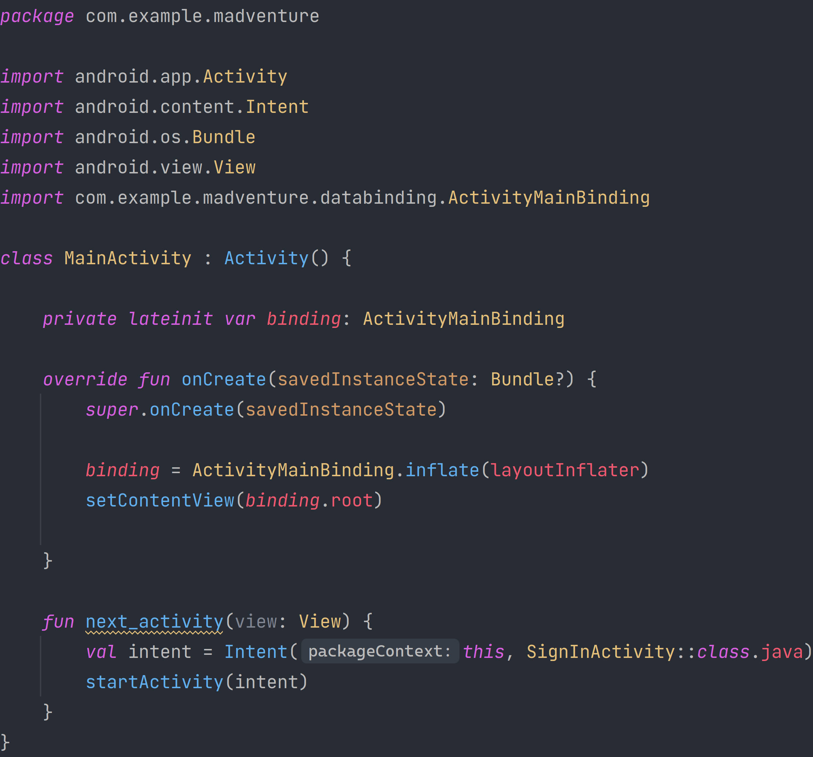

SignInActivity.kt

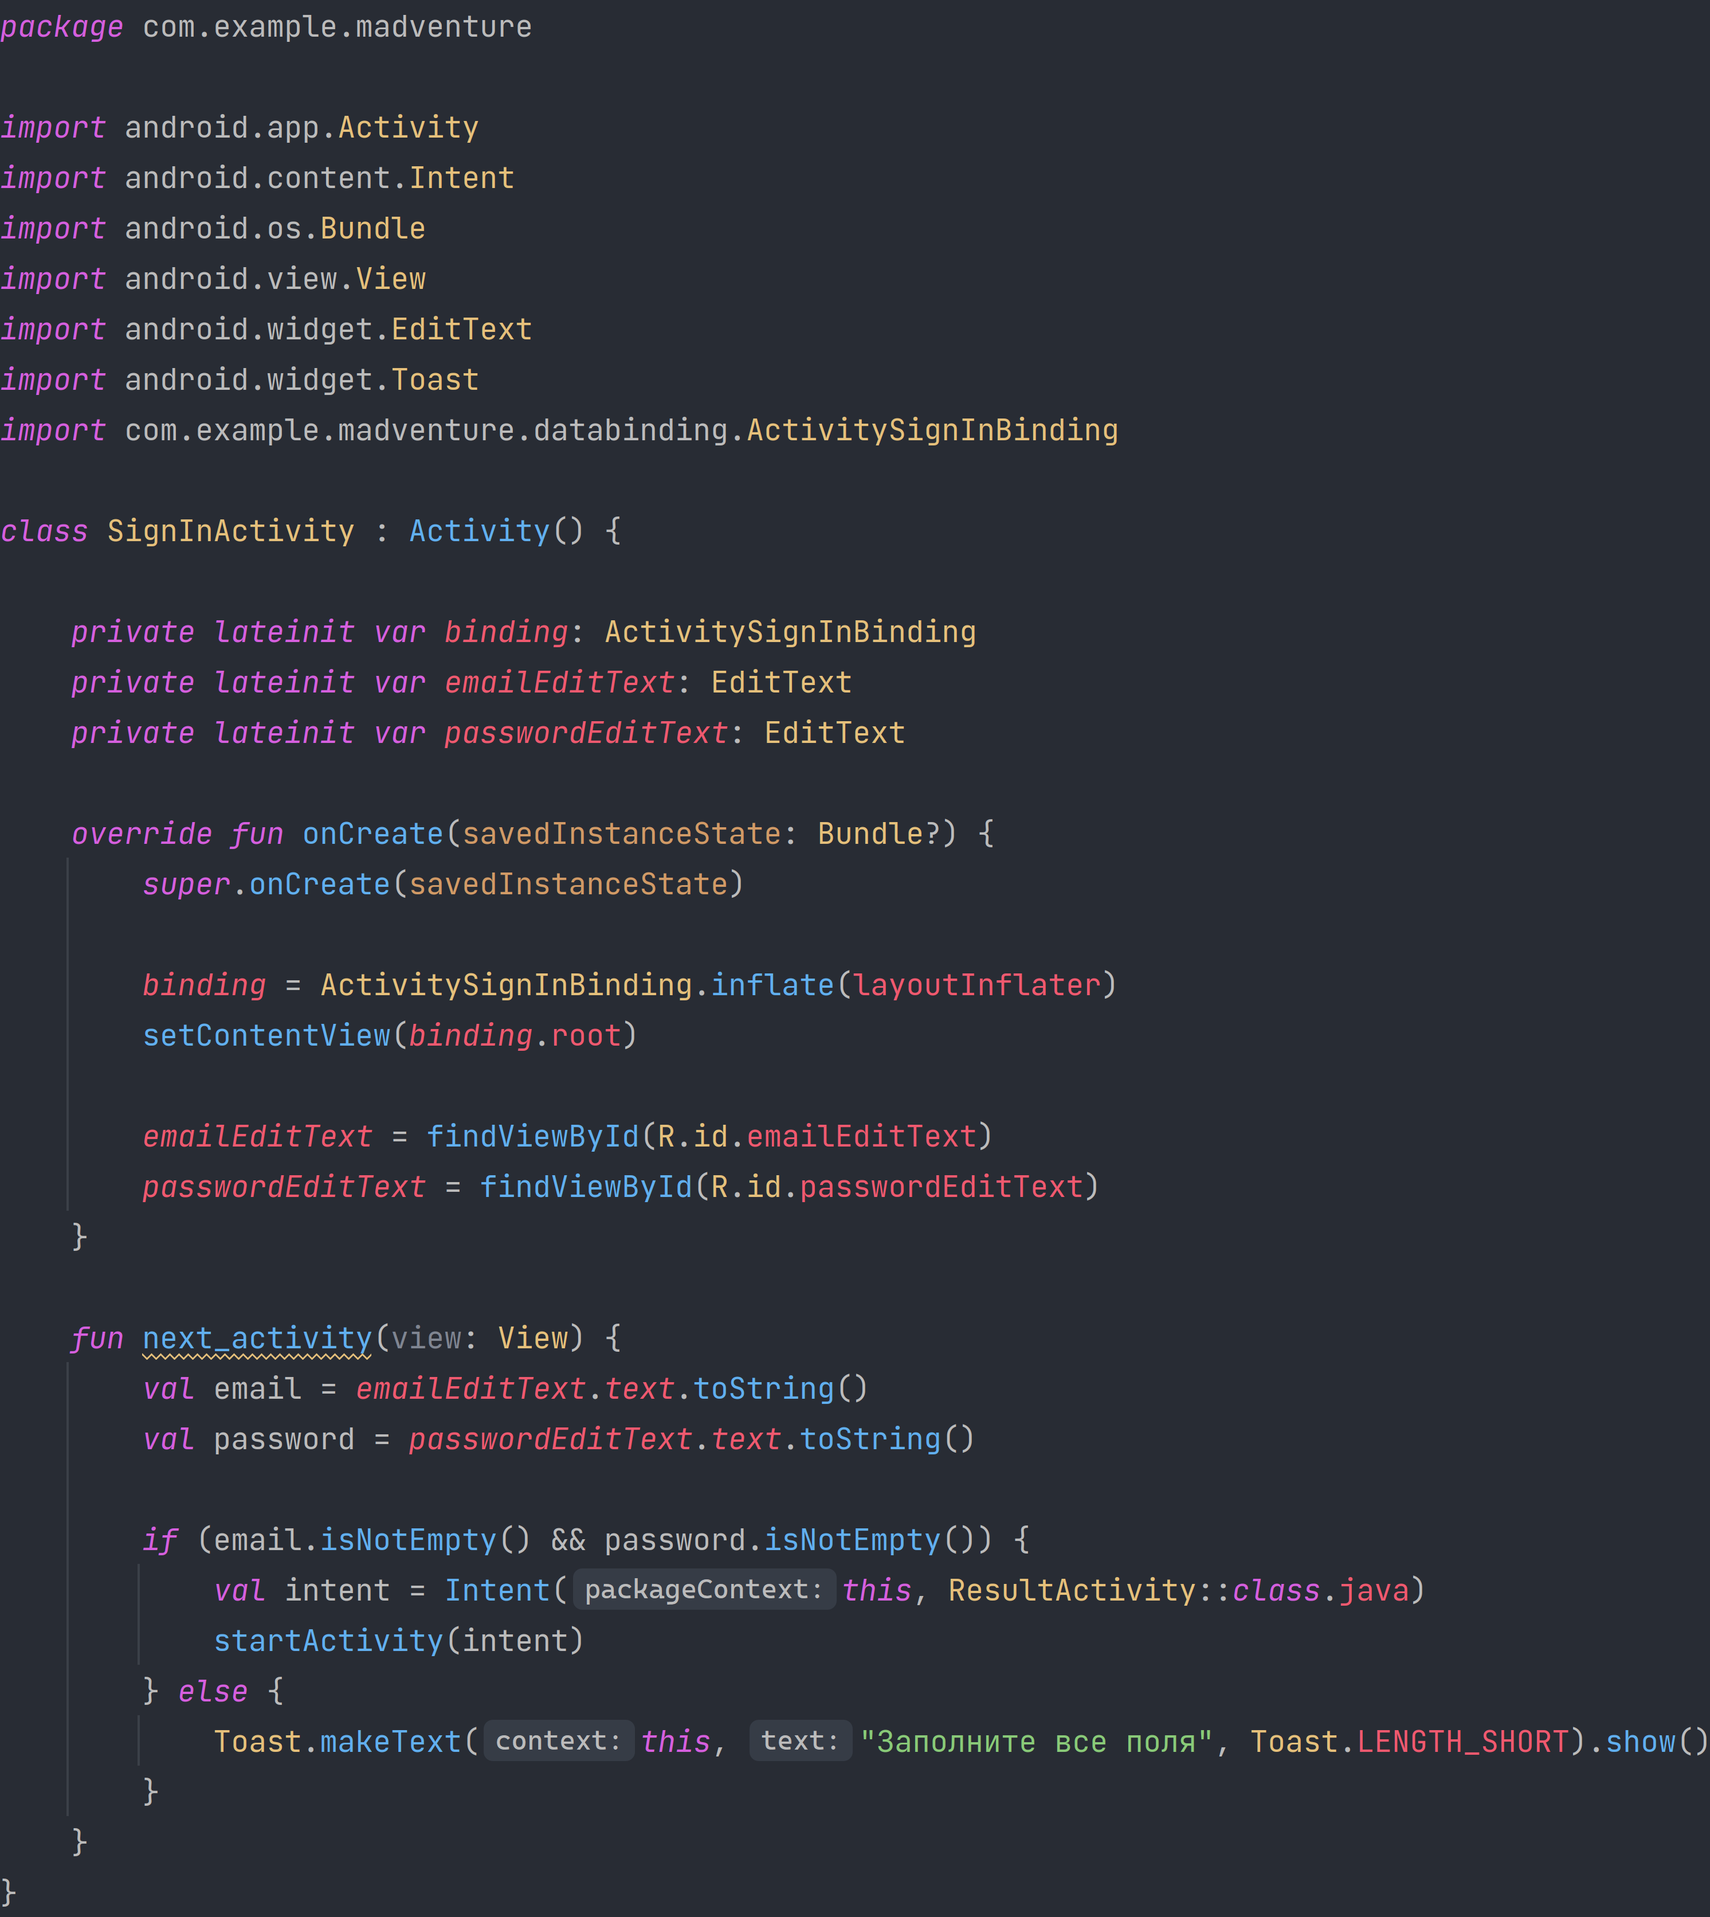

ResultActivity.kt

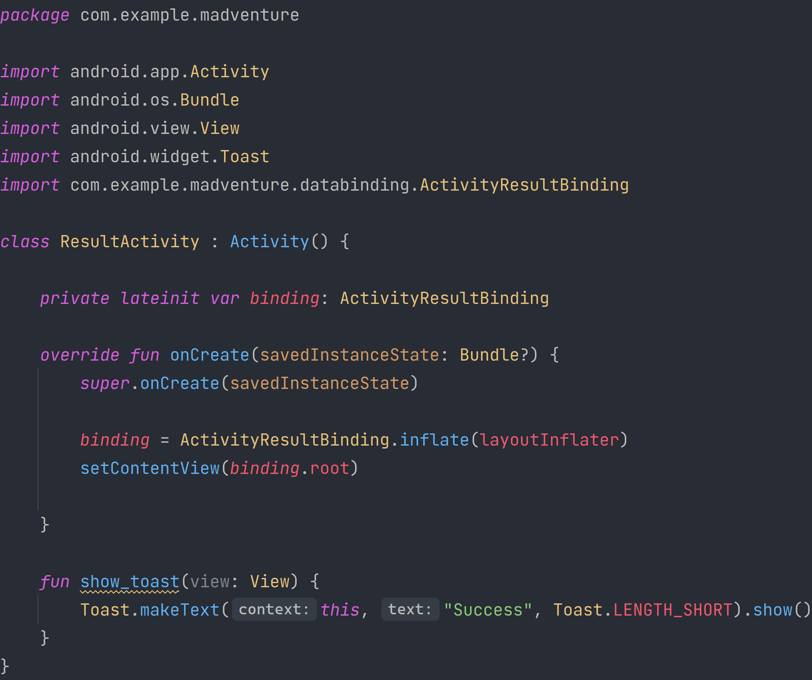

activity_main.xml

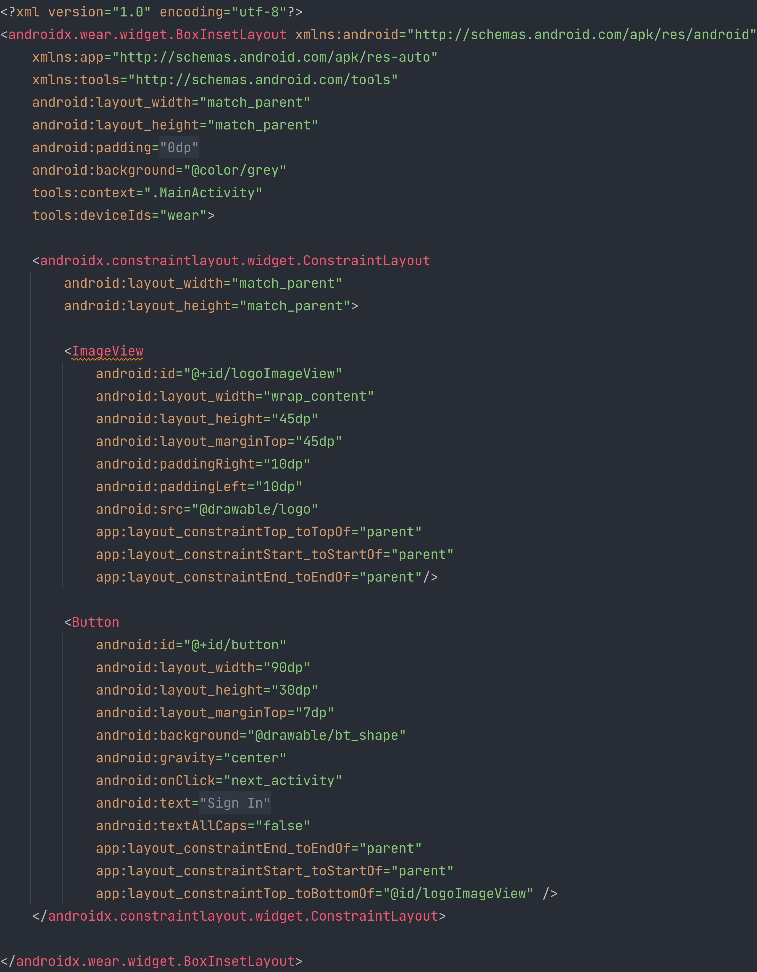

activity_sign_in.xml

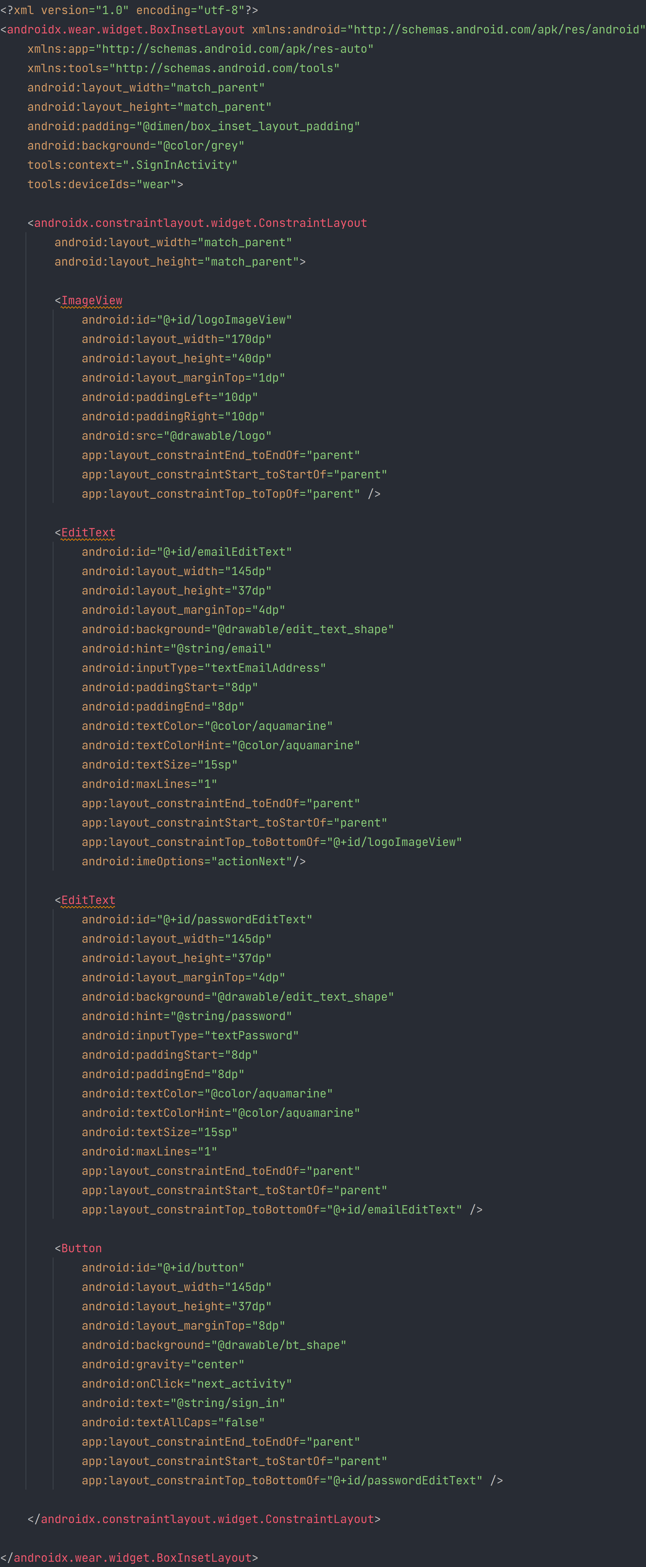

activity_result.xml

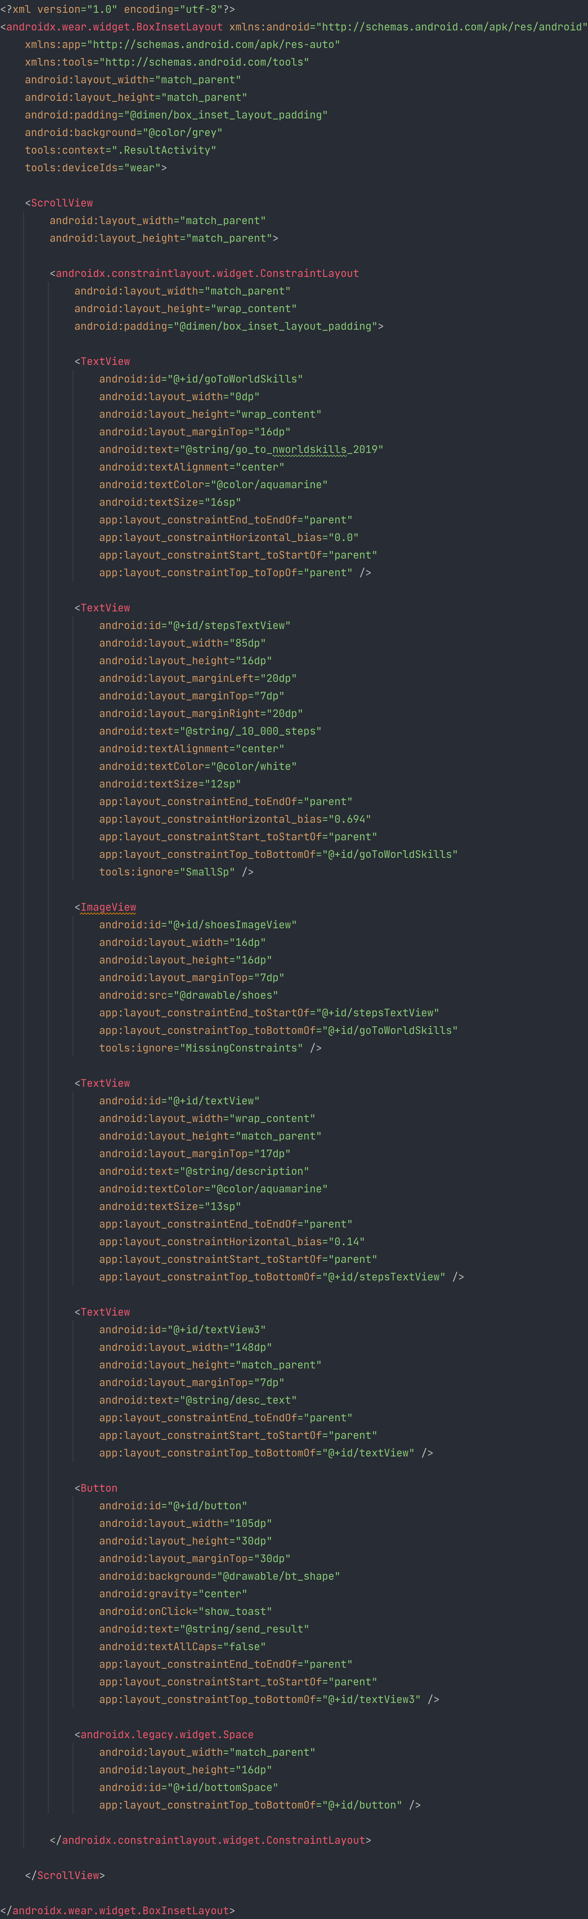

AndroidManifest.xml

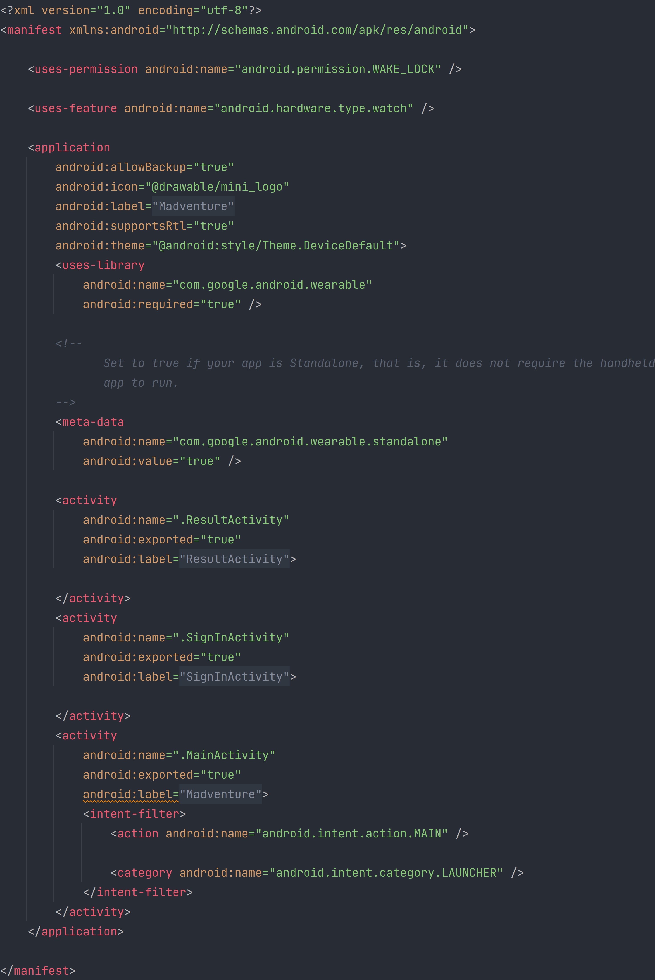

colors.xml

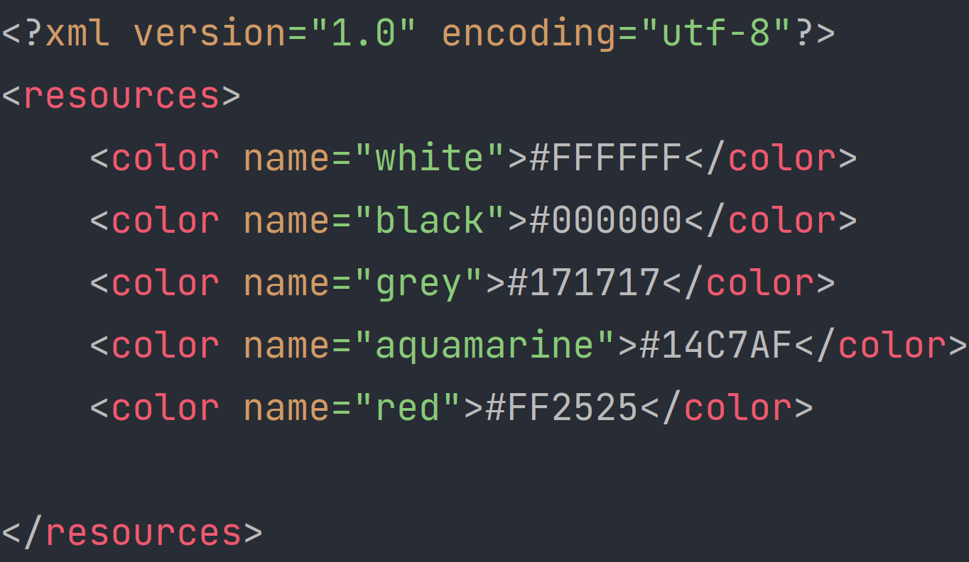

strings.xml

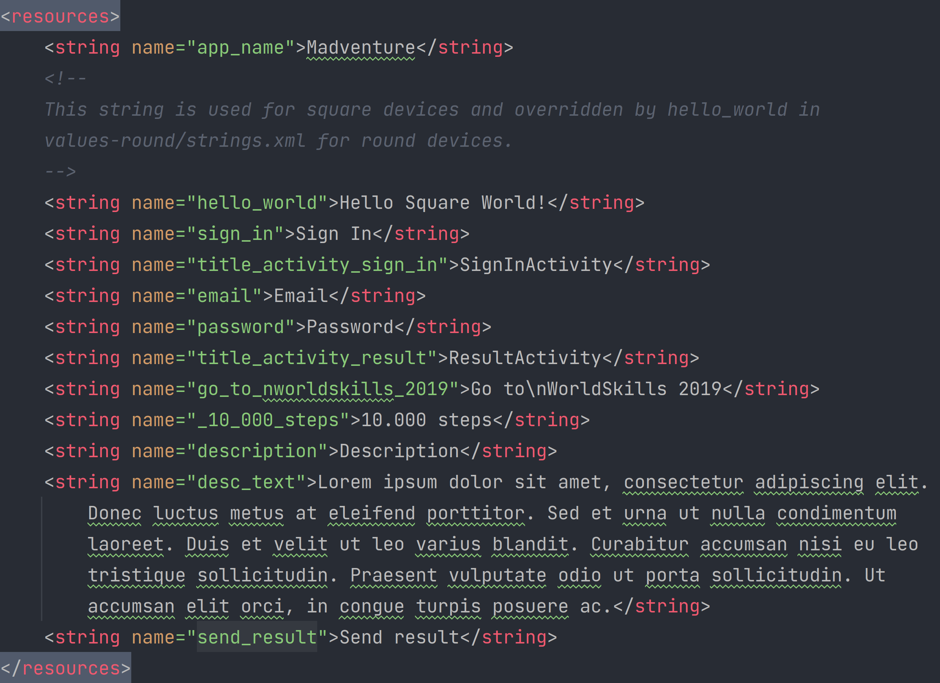

Экраны (взаимодействие с приложением):



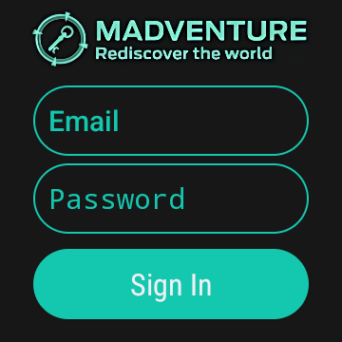 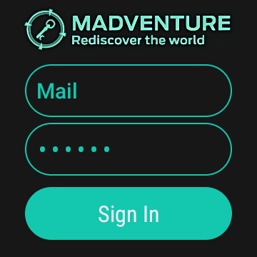 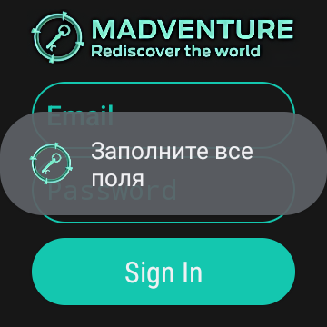

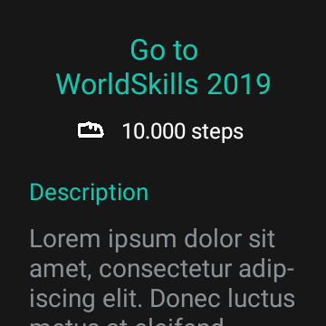 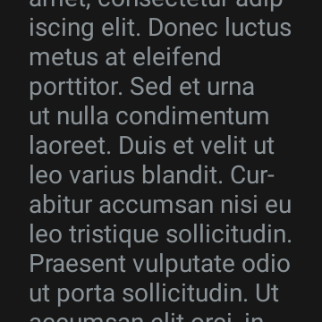 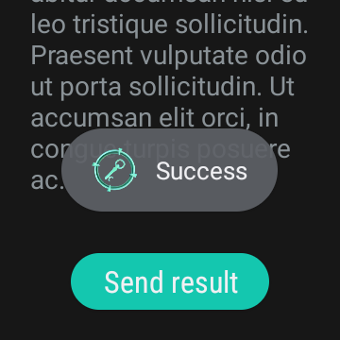

**Тестовые ситуации:**

* Имеется проверка на пустоту строк.

**Вывод:** В данной работе рассматривалась разработка приложения для часов, с использованием платформы Wear OS. В ходе работы были созданы экраны приветствия, входа и результата, реализованы переходы между ними и вывод уведомлений в случае ошибок. Работа включала в себя верстку экранов, настройку цветов и изображений, а также использование различных элементов интерфейса, таких как кнопки и текстовые поля.